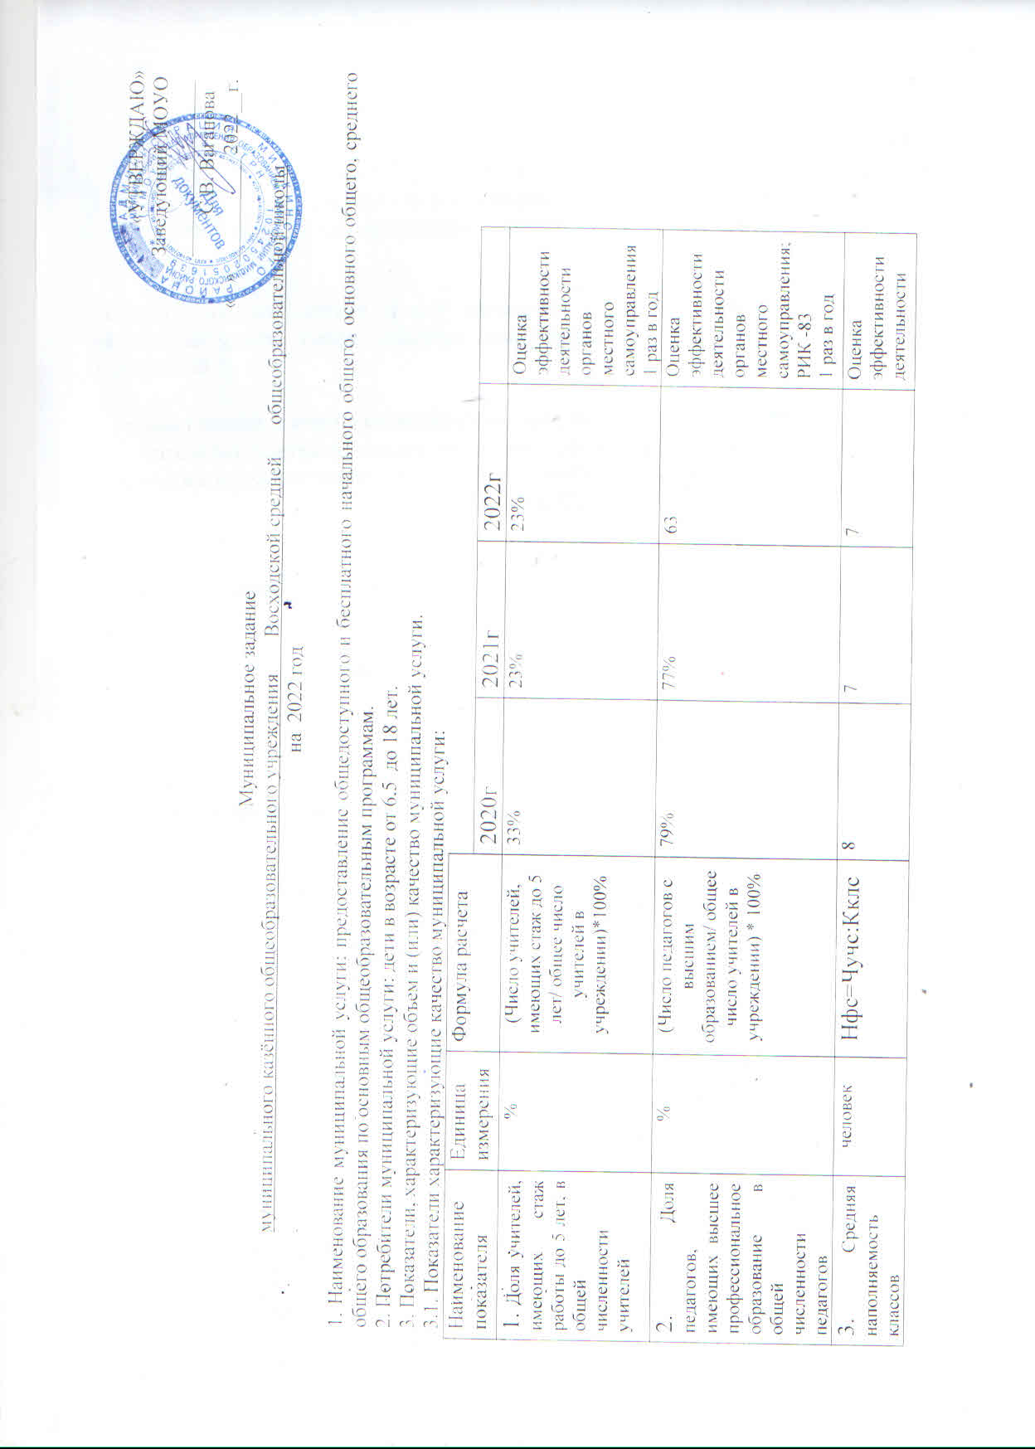

«УТВЕРЖДАЮ»

Заведующий МОУО

_________________

В.П. Зеленов

« » __________ 20__г.

Муниципальное задание

муниципального казённого общеобразовательного учреждения Восходской средней общеобразовательной школы

на 2022год

1. Наименование муниципальной услуги: предоставление общедоступного и бесплатного начального общего, основного общего, среднего общего образования по основным общеобразовательным программам.

2. Потребители муниципальной услуги: дети в возрасте от 6,5 до 18 лет.

3. Показатели, характеризующие объем и (или) качество муниципальной услуги.

3.1. Показатели характеризующие качество муниципальной услуги:

|  |  |  |  |
| --- | --- | --- | --- |
| Наименование  показателя | Единица  измерения | Формула расчета |  |
| 2020г | 2021г | 2022г |  |
| 1. Доля учителей, имеющих стаж работы до 5 лет, в общей численности учителей | % | (Число учителей, имеющих стаж до 5 лет/ общее число учителей в учреждении)*100% | 33% | 23% | 31% | Оценка эффективности деятельности органов местного самоуправления  1 раз в год |
| 2. Доля педагогов, имеющих высшее профессиональное образование в общей численности педагогов | % | (Число педагогов с высшим образованием/ общее число учителей в учреждении) * 100% | 79% | 77% | 65% | Оценка эффективности деятельности органов местного самоуправления; РИК -83  1 раз в год |
| 3. Средняя наполняемость классов | человек | Нфс=Чучс:Кклс | 8 | 7 | 7 | Оценка эффективности деятельности органов местного самоуправления №367-П); РИК-83; ОШ-2  1 раз в год |
| 4. Доля школьников, охваченных горячим питанием от общей численности детей, обучающихся в учреждении | % | (Число детей, охваченных горячим питанием/ общая численность обучающихся)*100% | 88% | 88% | 88% | Росстат, Министерство здравоохранения Челябинской области, ОШ-1  1 раз в год |
| 5. Удельный вес учащихся, прошедших итоговую аттестацию без «2», в общей численности учащихся | % | (Число учащихся, прошедших итоговую аттестацию без «2»/ общая численность обучающихся)*100% | 100% | 89% | 100 | Ведомственная статистика  1 раз в год |
| 6. Количество и доля выпускников 9-х классов, поступивших в 10-й класс, в общем числе выпускников 9-х классов | Человек / % |  | 4/50% | 3/28% | 3/28 | Ведомственная статистика  1 раз в год |

|  |  |  |  |  |  |  |
| --- | --- | --- | --- | --- | --- | --- |
| 7. Удельный вес лиц, сдавших ЕГЭ по русскому языку и математике, от общего числа выпускников, участвующих в ЕГЭ по обязательным предметам | % | (Число детей, сдавших ЕГЭ по рус. яз. И математике/ число участников ЕГЭ)*100% | 100% | 4/75% |  | Оценка эффективности деятельности органов местного самоуправления, ведомственная статистика  1 раз в год |
| 8. Количество и доля выпускников 9-х классов, прошедших государственную (итоговую) аттестацию в новой форме и подтвердивших свои годовые отметки, от общего числа выпускников 9-х классов | Человек / % |  | 4/100 | 14/ 93% |  | Ведомственная статистика  1 раз в год |
| 9. Количество и доля выпускников 11-х классов, получивших на ЕГЭ 80 и более баллов, от общего числа выпускников 11-х классов | Человек/ % |  | 0% | 0% |  | Оценка эффективности деятельности органов местного самоуправления, ведомственная статистика  1 раз в год |
| 10. Количество и доля выпускников 11-х классов, награждённых по окончании средней школы золотыми и серебряными медалями, от общего числа выпускников 11-х классов | Человек/ % |  | 0% | 0% | 0% | Ведомственная статистика  1 раз в год |
| 11. Удельный вес детей и подростков в возрасте от 7 до 15 лет, не обучающихся в учреждении, в общей численности обучающихся данного возраста | % | (Число необучающихся/всего учащихся в учреждении)*100% | 0% | 0% | 0% | Ведомственная статистика  1 раз в год |
| 12. Число призёров и победителей, всего  Из них:  -муниципального этапа;  - регионального этапа;  - федерального этапа Всероссийской олимпиады школьников. | человек |  | 3  0  0 | 3  0  0 |  | Ведомственная статистика  1 раз в год |
| 13. Безопасность учреждения:  -количество предписаний надзорных органов;  - оборудование помещений учреждения в соответствии с требованиями СанПиН и ГПН. | Число  % |  | 1 | 1 |  | Ведомственная статистика  1 раз в год |
|  |  |  |  |  |  |  |

3.2. Объем муниципальной услуги (в натуральных показателях)

|  |  |  |  |
| --- | --- | --- | --- |
| Наименование  показателя | Единица  измерения |  | |
| Плановый финансовый год  2020г | Плановый финансовый год  2021г | | плановый финансовый год  2022г |  |
| 1. Численность обучающихся,  В том числе:  -на 1 ступени обучения  -на 2 ступени обучения  - на 3 ступени обучения | человек | 85  28  43  14 | 134  52  78  4 | | 136  52  80  4 | Ведомственная статистика, ОШ-1, оценка эффективности деятельности органов местного самоуправления  1 раз в год |
| 2. Общее количество классов | число | 11 | 20 | | 20 | Росстат, ведомственная статистика, оценка эффективности деятельности органов местного самоуправления  1 раз в год |
| 3. Максимальная учебная нагрузка на 1 учащегося при 5-тидневной учебной неделе в 1 классе,  во 2-4 классах,  в 5 классе,  в 6 классе,  в 7 классе,  в 8-9 классах,  в 10-11 классах | Часы в неделю по ОБУП | 21  21  32  33  35  36  37 | 21  21  32  33  35  36  37 | |  | Ведомственная статистика  1 раз в год |

4. Порядок оказания муниципальной услуги

4.1. Нормативные правовые акты, регулирующие порядок оказания муниципальной услуги: Устав, Административный регламент МОУО Администрации Мишкинского района по предоставлению муниципальной услуги «Предоставление информации об организации общедоступного, бесплатного, дошкольного, начального общего, основного общего, среднего общего образования.»;

«Предоставление информации об образовательных программах и учебных планах, рабочих программ и учебных курсов, предметов, дисциплин, годовых календарных учебных графиках»;

«Зачисление в ОУ»

4.2. Порядок информирования потенциальных потребителей муниципальной услуги

|  |  |  |
| --- | --- | --- |
| Способ информирования | Состав размещаемой информации | Частота обновления информации |
| * 1. Размещение на стендах непосредственно в помещениях учреждения;   2. Личное обращение граждан;   3. Посредством телефонной и почтовой связи, сети Интернет;   4. Через средства массовой информации | Копия лицензии, свидетельства об аккредитации учреждения; текст Устава; списки должностных лиц (с указанием контактной информации) Муниципального отдела управления образованием Администрации Мишкинского района и иных органов местного самоуправления, осуществляющих контроль и надзор за соблюдением, обеспечением и защитой прав ребенка; порядок получения консультации по процедуре предоставления муниципальной услуги. | По мере необходимости. |
| 2. Родительские собрания | Нормативно- правовое обеспечение образовательного процесса. Результаты работы. | Общешкольные собрания – 2 раза в год.  Классные родительские собрания – 4 раза в год. |
| 3. Публичный доклад | Состояние и результаты развития муниципального образовательного учреждения. | 1 раз в год. |

5. Основания для досрочного прекращения исполнения муниципального задания: истечение срока лицензии или государственной аккредитации; деятельность, запрещённая законом; деятельность, не соответствующая уставным целям муниципального образовательного учреждения; ликвидация учреждения; исключение муниципальной услуги из перечня муниципальных услуг; не выполнение муниципального задания.

6. Предельные цены (тарифы) на оплату муниципальной услуги в случаях, если нормативным правовым актом муниципального образования предусмотрено их оказание на платной основе: нет.

6.1. Нормативный правовой акт, устанавливающий цены (тарифы) либо порядок их установления

6.2. Орган, устанавливающий цены (тарифы)

6.3. Значения предельных цен (тарифов)

|  |  |  |  |  |
| --- | --- | --- | --- | --- |
| Цена (тариф), единица измерения | | | | |
| отчетный финансовый год | текущий финансовый год | очередной финансовый год | 1-й год планового периода | 2-й год планового периода |
|  |  |  |  |  |

7. Порядок контроля за исполнением муниципального задания

|  |  |  |
| --- | --- | --- |
| Формы контроля | Периодичность | Органы местного самоуправления, осуществляющие контроль за оказанием муниципальной услуги |
| 1. Проверка (документальная или камеральная). | В соответствии с планом (графиком) работы Муниципального отдела управления образованием администрации Мишкинского района, не реже 1 раза в год.  По мере необходимости: в случае поступления обоснованных жалоб потребителей муниципальной услуги, требований контрольно- надзорных органов, правоохранительных органов. | Муниципальный отдел управления образованием Мишкинского района |
| 2. Обследование (наблюдение и опрос сотрудников, контрольные замеры, обследование помещений). |
| 3. Экономический анализ. |
| 4. Ревизия. |

8. Требования к отчетности об исполнении муниципального задания

8.1. Форма отчета об исполнении муниципального задания

|  |  |  |  |  |  |  |  |  |  |  |
| --- | --- | --- | --- | --- | --- | --- | --- | --- | --- | --- |
|  | Наименование  показателя | | Единица измерения | | | Значение, утвержденное в муниципальном задании на отчетный финансовый год | | Фактическое значение за отчетный финансовый год | Характеристика причин отклонения от запланированных значений | Источник(и) информации о фактическом значении показателя |
|  | 1. 1. Доля учителей, имеющих стаж работы до 5 лет, в общей численности учителей | | % | | | 19% | | 19% |  |  |
|  | 2. Доля педагогов, имеющих высшее профессиональное образование в общей численности педагогов | | % | | | 84% | | 84% |  |  |
|  | 3 Средняя наполняемость классов | | чел | | | 9 | | 9 |  |  |
|  | 4. Доля школьников, охваченных горячим питанием от общей численности детей, обучающихся в учреждении | | % | | | 88% | | 88% |  |  |
|  | 5. Удельный вес учащихся, прошедших итоговую аттестацию без «2», в общей численности учащихся | | % | | | 100% | | 100% |  |  |
|  | 6. Количество и доля выпускников 9-х классов, поступивших в 10-й класс, в общем числе выпускников 9-х классов | | чел % | | | 3/30% | | 3/ 28% |  |  |
|  | 7. Удельный вес лиц, сдавших ЕГЭ по русскому языку и математике, от общего числа выпускников, участвующих в ЕГЭ по обязательным предметам | | % | | | 100% | | 4/ 75% |  |  |
|  | 8. Количество и доля выпускников 9-х классов, прошедших государственную (итоговую) аттестацию в новой форме и подтвердивших свои годовые отметки, от общего числа выпускников 9-х классов | | чел % | | | 9/100% | | 14/ 93% |  |  |
|  | 9. Количество и доля выпускников 11-х классов, получивших на ЕГЭ 80 и более баллов, от общего числа выпускников 11-х классов | |  | | | 0% | | 0% |  |  |
|  | 10. Количество и доля выпускников 11-х классов, награждённых по окончании средней школы золотыми и серебряными медалями, от общего числа выпускников 11-х классов | |  | | | 0% | | 0% |  |  |
|  | 11. Удельный вес детей и подростков в возрасте от 7 до 15 лет, не обучающихся в учреждении, в общей численности обучающихся данного возраста | |  | | | 0% | | 0% |  |  |
|  | 12. Число призёров и победителей, всего  Из них:  -муниципального этапа;  - регионального этапа;  - федерального этапа Всероссийской олимпиады школьников. | |  | | | 3  0  0 | | 3  0  0 |  |  |
|  | 13. Безопасность учреждения:  -количество предписаний надзорных органов;  - оборудование помещений учреждения в соответствии с требованиями СанПиН и ГПН. | |  | | | 1 | | 1 |  |  |
|  |  | |  | | |  | |  |  |  |
| 1.Численность обучающихся,  В том числе:  -на 1 ступени обучения  -на 2 ступени обучения  - на 3 ступени обучения | | чел | | 134  52  78  4 | 136  52  80  4 | |
| 2. Общее количество классов | |  | | 20 | 20 | |
| 3. Максимальная учебная нагрузка на 1 учащегося при 5-тидневной учебной неделе в 1 классе,  во 2-4 классах,  в 5 классе,  в 6 классе,  в 7 классе,  в 8-9 классах,  в 10-11 классах | | часы | | 21  21  32  33  35  36  37 | 21  21  32  33  35  36  37 | |

8.2. Сроки предоставления отчетов об исполнении муниципального задания: ежеквартально до 20 числа следующего за отчётным месяцем.

8.3. Иные требования к отчетности об исполнении муниципального задания: нет.